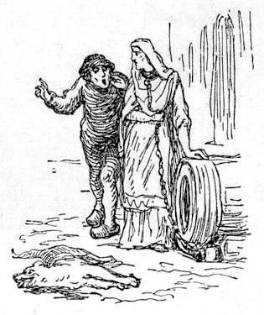Стоял старый замок, окруженный тинистыми рвами; вел к нему подъемный мост, который чаще бывал поднят, чем опущен, – не всякий гость приятен! В стенах под крышей были бойницы; из них стреляли, лили кипяток и даже растопленный свинец на головы врагов, если те подступали чересчур близко. Потолки в замковых покоях были высокие, и хорошо, что так: по крайней мере было куда деваться дыму, выходившему из камина, где шипели огромные сырые коряги. По стенам висели портреты закованных в латы мужчин и гордых дам в платьях из тяжелой материи. Самой же стройной, величественной из них была сама нынешняя владетельница замка – Метта Могенс.Раз вечером на замок напали разбойники, убили трех слуг и цепную собаку, а вместо нее посадили на цепь госпожу. Сами же расселись в зале и начали бражничать, попивая доброе вино и пиво из погребов замка.И вот госпожа Метта сидела на цепи и даже лаять не могла. Вдруг явился слуга разбойников; он подкрался к ней потихоньку, чтобы не заметили разбойники, – они бы убили его.– Госпожа Метта Могенс! – сказал он. – Помнишь ли ты, как твой муж посадил на кобылку моего отца? 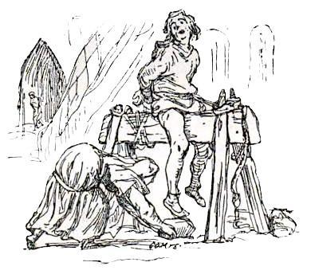Ты просила за него, но просьбы не помогли, он должен был сидеть, пока не искалечится; тогда ты подкралась к нему, как я теперь к тебе, и сама подложила ему камешек, сперва под одну, потом под другую ногу, чтобы дать ему отдохнуть. Никто не заметил этого, или все сделали вид, что не заметили, – ты была ведь молодой доброй госпожой их! Вот что рассказывал мне мой отец, и я скрыл это в моем сердце, скрыл, но не забыл! Теперь я освобожу тебя, госпожа Метта Могенс.Они вывели из конюшни лошадей и помчались в дождь и ветер прочь от замка, за помощью.– Ты щедро платишь за мою маленькую услугу старику! – сказала Метта Могенс.– Скрыто – не забыто! – повторил слуга. Разбойников повесили.Стоял старый замок; стоит он и посейчас, но владеет им не Метта Могенс, а другой дворянский род.Было это уже в наше время. Золоченые шпицы башен сияли на солнце, маленькие лесные островки выглядывали из воды словно букеты, а вокруг них плавали белые лебеди. В саду цвели розы, но сама владетельница замка была свежее, прекраснее лепестка розы. 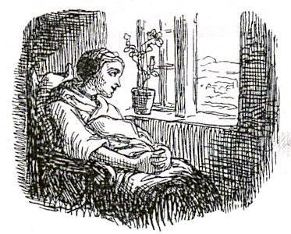Она вся сияла от радости, от сознания сделанного ей доброго дела. Добрые дела ее не кричат о себе по свету, но находят себе приют в сердцах людей; там они скрыты, но не забыты.Вот она идет из замка к одинокой лачужке в поле. В ней живет бедная параличная девушка. Единственное окошечко ее коморки было обращено на север, и солнце не заглядывало к ней никогда. Она видела в окно только краешек поля, ограниченного высокой насыпью. Но сегодня в комнатке сияет солнышко, теплое Господне солнышко! Оно светит с юга в новое окошко, прорубленное в прежде глухой стене.Параличная сидит и греется на солнышке, любуется лесом и берегом морским; свет вдруг так расширился для нее, приобрел новую красоту, и все это – по одному зову ласковой владетельницы замка.– Мне ничего не стоило сделать это маленькое доброе дело! – говорит она. – А оно доставило мне такую огромную, бесконечную радость!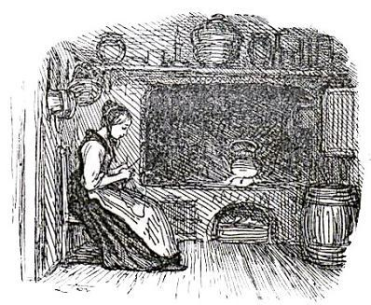Вот почему она и продолжает творить добро, думать обо всех нуждающихся в утешении и в бедных хижинах, и в богатых домах – и там находятся такие. Добрые дела ее остаются скрытыми, но не забытыми Господом Богом.В большом, шумном городе стоял старый дом. В нем было много комнат и зал, но мы туда не пойдем, а останемся в кухне. Тут тоже светло, уютно, чисто и мило. Медная посуда так и блестит, стол чисто выскоблен, лоханка тоже. Все это дело рук служанки; она одна служанка в доме и все-таки находит еще время, убравшись по дому, приодеться, словно собирается в церковь. На голове у нее чепчик с черным бантиком; это означает траур, скорбь. Но у нее нет никого, о ком бы ей печалиться, – ни отца, ни матери, ни родственников, ни милого; она бедная, одинокая девушка. Когда-то, впрочем, у нее был жених, такой же бедняк, как и она сама; они горячо любили друг друга, но вот однажды он сказал ей:– У нас с тобой нет ничего! А богатая вдова-погребщица давно нашептывает мне ласковые слова. Она хочет мне добра! Но мое сердце полно тобою! Что ты присоветуешь мне?– Делай так, как, по-твоему, будет для тебя лучше! – сказала она. – Будь добр и ласков с нею, но помни, что раз мы расстанемся – больше уж не увидимся!Прошло несколько лет, и вот она встретила на улице своего прежнего жениха. Он выглядел так плохо, что она не могла пройти мимо него, не спросив:– Что с тобою? Как тебе живется?– Хорошо и богато! – ответил он. – Жена моя добрая, славная женщина, но в моем сердце одна ты. Я отстрадал свое, скоро конец! Мы свидимся теперь только на том свете!Прошла неделя, и сегодня утром в газете появилось извещение о его смерти; вот почему у девушки черный бантик на чепчике. Жених ее умер, «потерян для жены и трех пасынков» – как сказано в извещении. Звучит-то оно как-то фальшиво, но самый колокол из чистого металла.Черный бантик говорит о горе; лицо девушки говорит о нем еще сильнее. В сердце ее он скрыт и никогда не будет забыт!Вот и все три истории, три листка, выросшие на одном стебельке. Хочешь еще таких трилистников? Их много хранится в памятной книжке сердца.Многое там скрыто, но не забыто!

